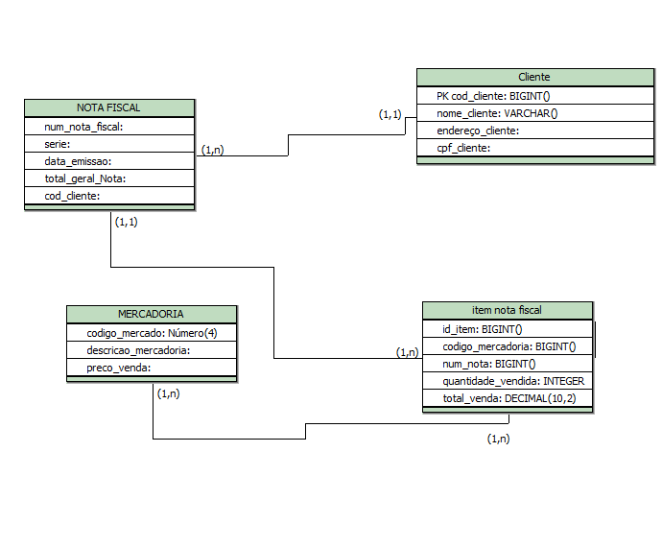1ª Forma Normal (1FN)
RONALD NETO 22607069
Problema: Existiam dados repetidos da nota e do cliente para cada mercadoria vendida.
Solução: Os dados foram separados em tabelas (cliente, nota_fiscal, mercadoria e item_nota_fiscal).

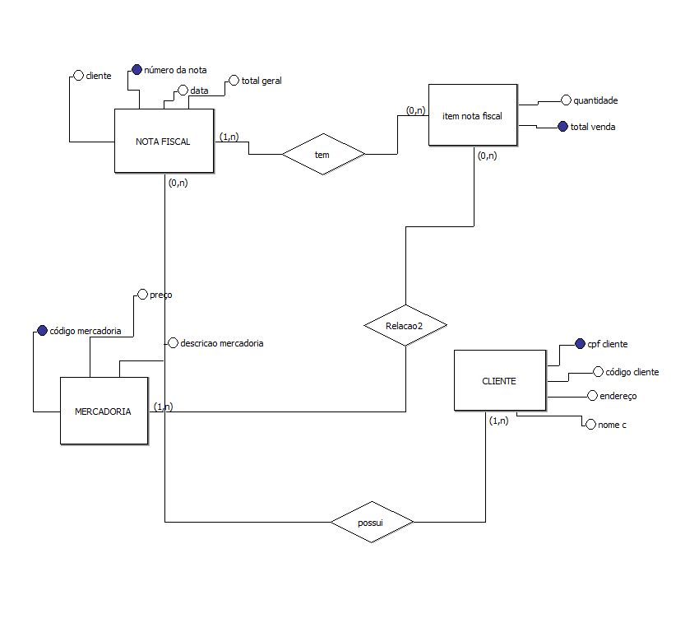2ª Forma Normal (2FN)
Problema: Alguns atributos dependiam apenas do cliente ou da mercadoria, e não da venda completa.
Solução: Os dados do cliente ficaram na tabela cliente e os da mercadoria na tabela mercadoria.

3ª Forma Normal (3FN)
Problema: Existiam dependências transitivas, como dados do cliente dependendo de cod_cliente.
Solução: A tabela nota_fiscal passou a armazenar apenas a chave estrangeira do cliente.

